МИНОБРНАУКИ РОССИИ

ФЕДЕРАЛЬНОЕ ГОСУДАРСТВЕННОЕ БЮДЖЕТНОЕ ОБРАЗОВАТЕЛЬНОЕ

УЧЕРЕЖДЕНИЕ

ВЫСШЕГО ОБРАЗОВАНИЯ

«БЕЛГОРОДСКИЙ ГОСУДАРСТВЕННЫЙ ТЕХНОЛОГИЧЕСКИЙ УНИВЕРСИТЕТ им. В.Г. Шухова»

(БГТУ им. В.Г. Шухова)

Кафедра программного обеспечения вычислительной техники и автоматизированных систем

Дисциплина: вычислительная математика

Лабораторная работа №8

Тема: «Комбинированный метод решения нелинейных уравнений»

Выполнил: Ст. группы ВТ-21

Донцов Александр Алексеевич

Проверил: Бондаренко Т.В.

Белгород 2018 г.

**Цель работы**: изучить методы нахождения приближенного решения нелинейного уравнения с заданной точностью и получить практические навыки применения комбинированного метода.

**Задание к работе**

1. Найти область определения, провести исследование и построить график функции, соответствующей заданному уравнению.

2. Определить корни уравнения графически по построенному графику функции, соответствующей уравнению.

3. Выбрать отрезок локализации корня уравнения [a, b], используя построенный график.

4. Доказать выполнение условий применимости комбинированного метода нахождения приближенного решения уравнения для выбранного отрезка локализации корня [a, b].

5. Выбрать неподвижную точку метода хорд и начальное приближение для метода хорд и для метода касательных.

6. Вычислить вручную комбинированным методом один корень уравнения с точностью ε = 0,1.

7. Разработать функцию, которая возвращает приближенное значение корня заданного уравнения, вычисленное комбинированным методом на заданном отрезке локализации корня [a, b] с заданной точностью ɛ.

8. Найти с помощью разработанной программы приближенное решение уравнения комбинированным методом с заданной точностью ɛ = 0,0001

9. Выполните подстановку полученного приближенного решения в соответствующее уравнение, сравните полученный результат с точным.

**Вариант 1**



**//переделать**

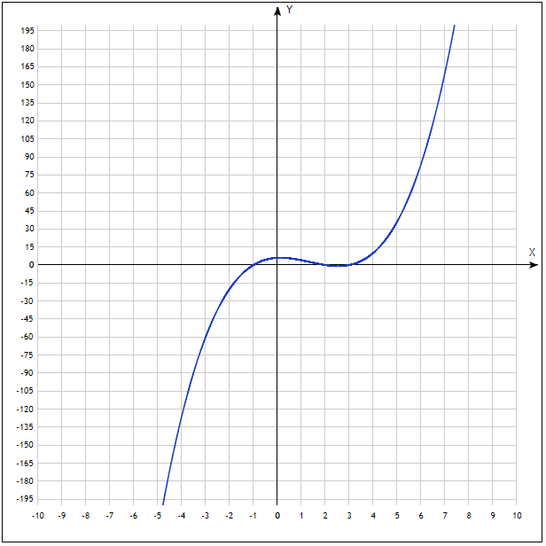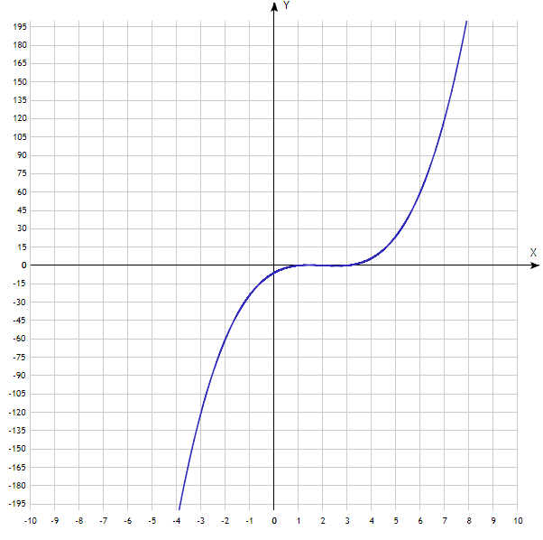

D(x) = R, f(x) = 0 при x = 1, x = 2, x = 3

Отрезок локализации корня уравнения [0, 4]

Проверяем выполнение теоремы существования корня.

у(0) = -6

у(4) = 6

у(0) * у(4) < 0 – верно, значит корень на отрезке существует.

Проверяем теорему единственности корня.

Выбираем начальное приближение метода хорд и метода касательных.

y(0) * y”(0) = (-6) * (-12) = 72 > 0 => $x_{0}^{x}$ = 0, $x_{0}^{k}$ = 4

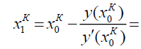Найдем первые приближения к корню уравнения



0,5455

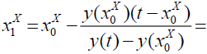

1,28

Проверяем условие остановки.

0,7345 >= ε = 0,1

$x_{2}^{k}$ = 0.7

$x_{2}^{x}$ = 1.11

 0,41 >= ε = 0,1

$x_{3}^{k}$ = 0.78

$x_{3}^{x}$ = 1.03

 0,25 >= ε = 0,1

$x_{4}^{k}$ = 0.83

$x_{4}^{x}$ = 1

 0,17 >= ε = 0,1

$x_{5}^{k}$ = 0.91

$x_{5}^{x}$ = 1

 0,09 <= ε = 0,1

C=( $x_{2}^{k}+$ $x_{2}^{x})/2=$ 0.955

**Исходный код**

#define _CRT_SECURE_NO_WARNINGS

#include "stdio.h"

#include "stdlib.h"

#include "windows.h"

#include "math.h"

const short ErrNotSolution = 0;

const short Ok = 1;

short Err;

//погрешность

double E;

//наша функция

double fun(double x);

//первая производная функции

double fun_1dx(double x);

//вторая производная функции

double fun_2dx(double x);

//комбинированный метод

double comb_method(double a, double b);

int main() {

SetConsoleCP(1251);

SetConsoleOutputCP(1251);

printf("Введите погрешность: ");

scanf("%lf", &E);

double a, b;

printf("Введите отрезок: ");

scanf("%lf%lf", &a, &b);

double sol = comb_method(a, b);

if (Err == Ok)

printf("Прибележённое решение: %lf\n", sol);

return 0;

}

//наша функция

double fun(double x) {

return pow(x, 3) - 6 * pow(x, 2) + 11 * x - 6;

}

//первая производная функции

double fun_1dx(double x) {

return 3 * pow(x, 2) - 2 * x + 11;

}

//вторая производная функции

double fun_2dx(double x) {

return 6 * x - 2;

}

//комбинированный метод

double comb_method(double a, double b) {

if ((fun(a) * fun(b)) >= 0) {

printf("Корня на отрезке не сущестует\n");

Err = ErrNotSolution;

return 0;

}

double x_K, x_X;

if ((fun(a) * fun_2dx(a)) > 0) {

x_X = b;

x_K = a;

}

else {

x_X = a;

x_K = b;

}

do {

x_K = x_K - (fun(x_K) / fun_1dx(x_K));

x_X = x_X - (fun(x_X) * (x_K - x_X)) / (fun(x_K) - fun(x_X));

} while (fabs(x_K - x_X) > E);

Err = Ok;

return (x_K + x_X) / 2;

}

**Тестовые данные**

|  |  |
| --- | --- |
|  |  |